MySQL天龙八部

连接数据库
mysqli_connect()

判断是否连接成功
一般只是处理出现错误的情况。如果错误处理完成之后继续向后。
mysqli_connect_error()
mysqli_connect_errno()

选择数据库
mysqli_select_db()
mysqli_error()
mysqli_errno()

设置字符集
mysqli_set_charset()

准备SQL语句

执行SQL
mysqli_query();

处理结果集
mysqli_fetch_row()
mysqli_fetch_array()
mysqli_fetch_assoc()
mysqli_fetch_all()

mysqli_insert_id()
mysqli_affected_rows()

释放资源关闭数据库连接
mysqli_free_result()
mysqli_close();

代码重用的办法

代码包含
将基础代码比如连接，选择数据库，设置字符集写在一个文件中，需要使用的地方直接引用进来。

添加数据
先创建一个文章数据表：
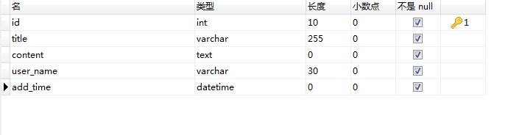
CREATE TABLE `article` (
`id` int(10) unsigned NOT NULL AUTO_INCREMENT,
`title` varchar(255) NOT NULL COMMENT '文章的标题',
`content` text NOT NULL COMMENT '文字的内容',
`user_name` varchar(30) NOT NULL COMMENT '用户名',
`add_time` datetime NOT NULL COMMENT '添加时间',
PRIMARY KEY (`id`)
) ENGINE=InnoDB DEFAULT CHARSET=utf8;
创建前端页面：
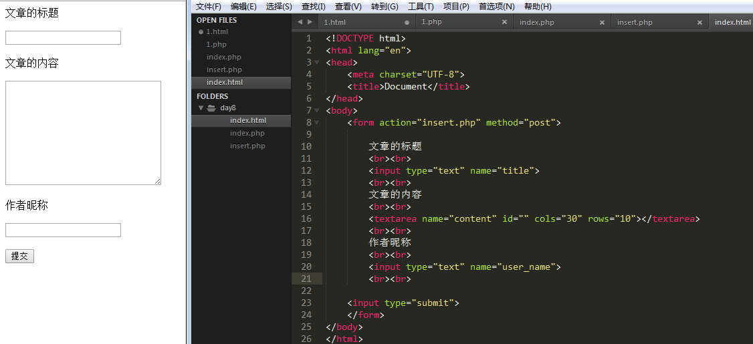
设计后端的逻辑处理：
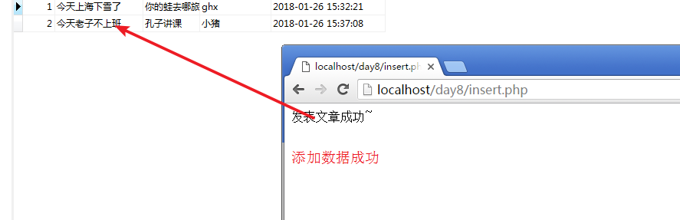

查看发表的文章
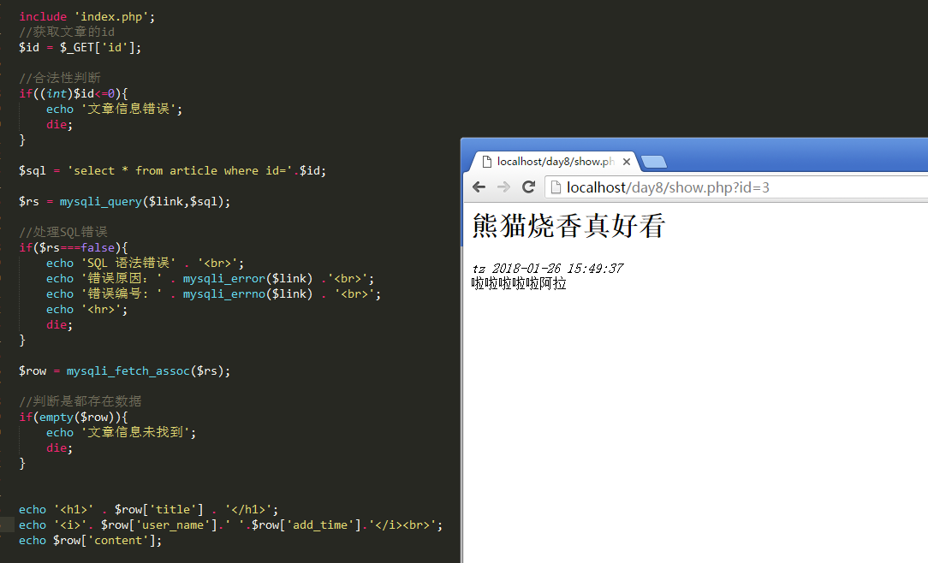

文章列表
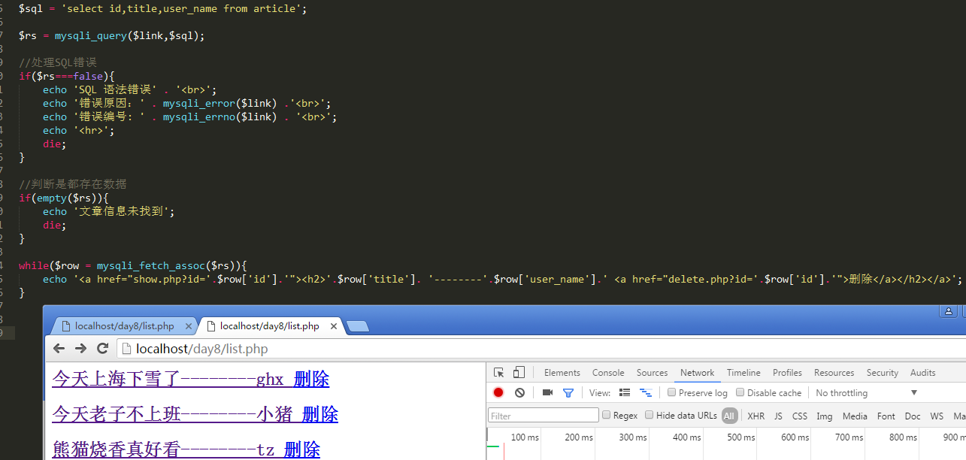

文章的删除
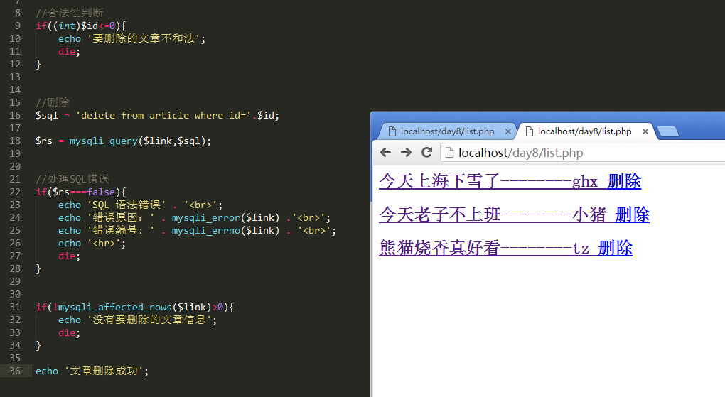

作业：实现指定文章的修改

函数封装

数据连接函数
需要做什么： 连接数据 设置字符集 选择数据库
返回： 连接的资源
函数的参数： 主机 端口 用户名 密码 字符集 数据库
默认值： 端口 字符集 默认值一般设计在函数的最后
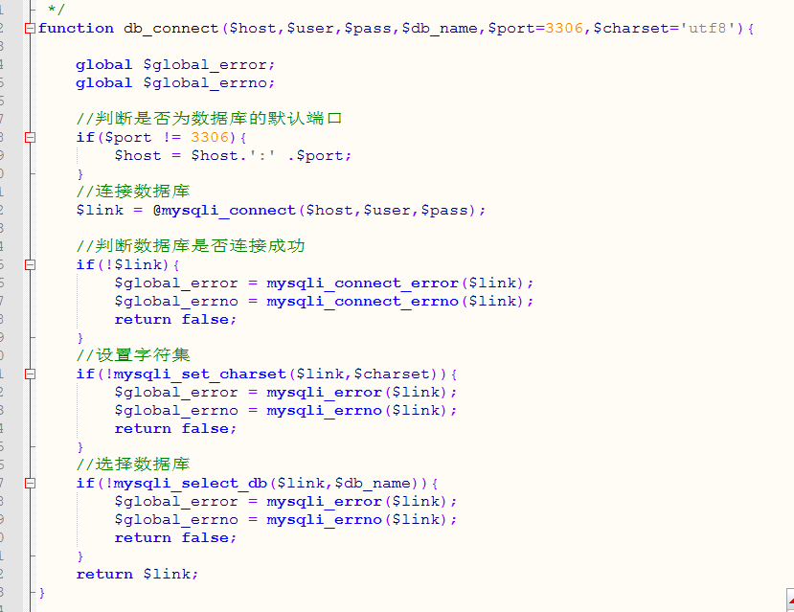
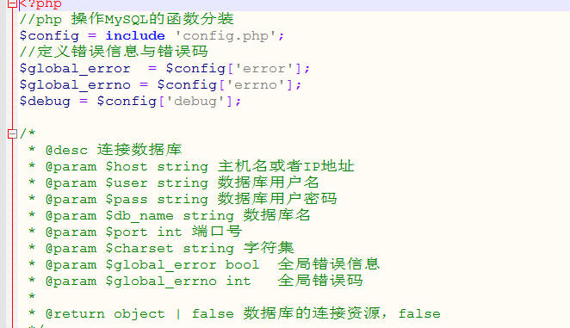
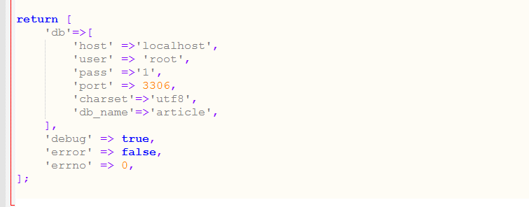

错误处理函数
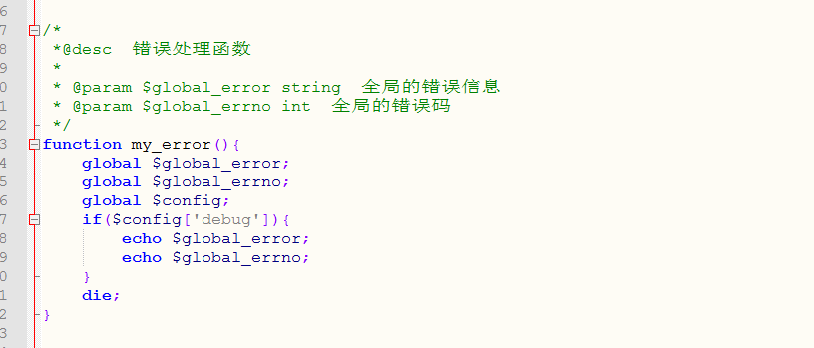

插入函数
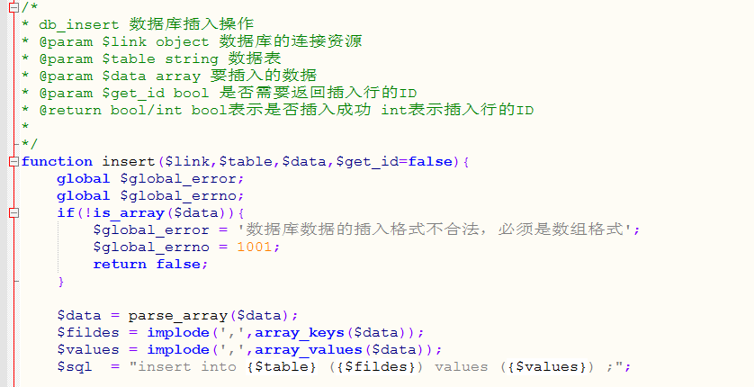
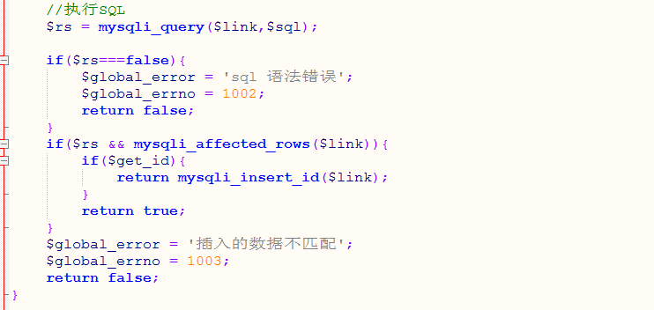

数据格式化工具函数
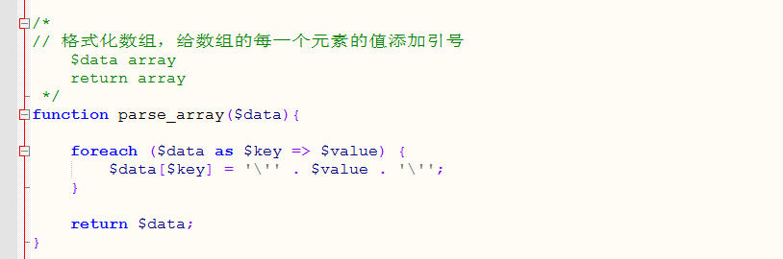

删除函数
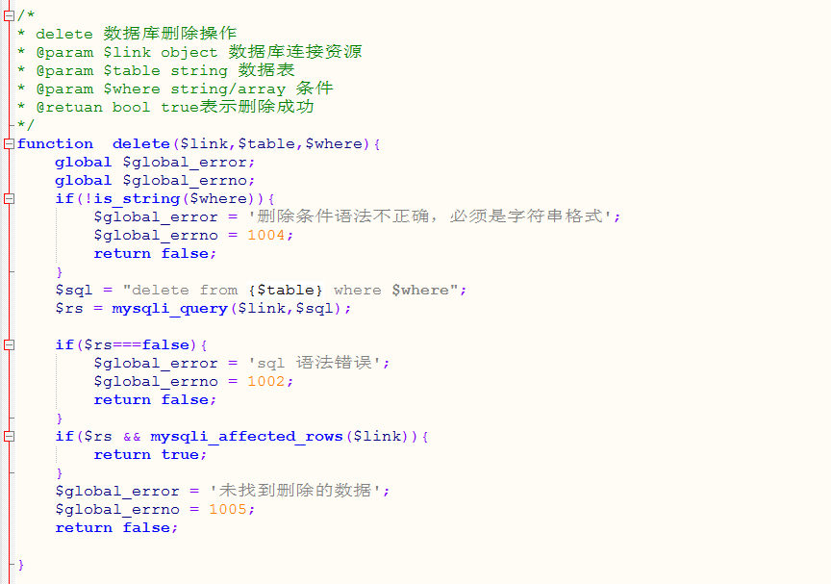

更新函数
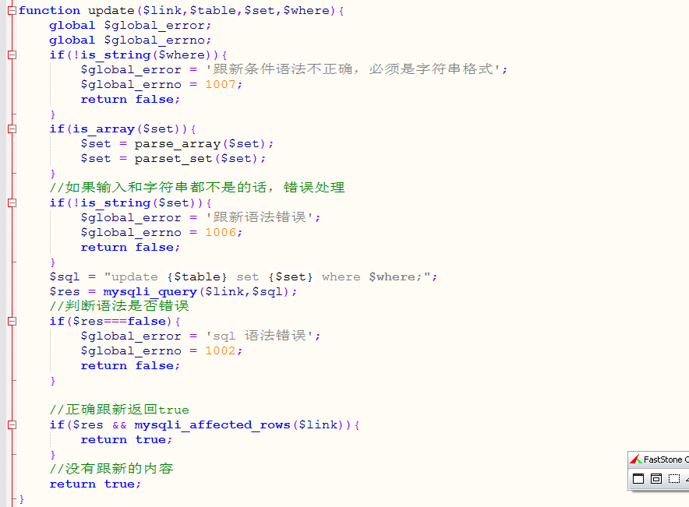

格式化更新set函数
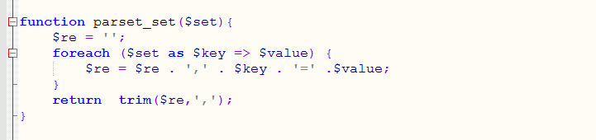

查询函数
